СП ДС «Сказка»

ГБОУ СОШ №5 «ОЦ «Лидер» г.о. Кинель

Консультация для родителей
на тему:

«Правила выполнения артикуляционной гимнастики
для свистящих звуков»

Подготовила:

учитель-логопед Халиулина Р.А.

2024г

Консультация учителя-логопеда для родителей
"Правила выполнения артикуляционной гимнастики
для свистящих звуков "

Свистящие звуки [С], [З], [Ц] ребенок в норме начинает произносить четко к 3-4 годам. На практике у 40-50% дошкольников этот навык самостоятельно не формируется. Детям необходимы занятия с логопедом, тренировка мышц речевого аппарата с помощью артикуляционной гимнастики для свистящих звуков.

Проблемы
Дефектное звукопроизношение свистящих имеет несколько форм:
- Ребенок заменяет [С], [З], [Ц] на более легкие [Д], [Т]. Собака — табака.
- Фыркает. Произношение получается губно-зубное: зубы — фубы.
- Заменяет [С] на шипящие. Звук получается мягкий: сон-щён.
- Хлюпает. У ребенка получается сложный звук [ЛЬХЬ].
- Носовое произношение. Слова со свистящими произносятся гнусаво.
Эти проблемы считаются нормальными и типичными для детсадовцев до 4 лет. Исправить недостаток возможно на логопедических занятиях или самостоятельно дома, пользуясь приемами артикуляционной гимнастики для постановки звуков [С], [З], [Ц].

Общие рекомендации
Избавляться от сигматизма через применение артикуляционной гимнастики для звуков [З], [С], [Ц] нужно, соблюдая простые правила:
- Зарядку начинайте с разминки. Шлепайте языком, растягивайте губы, щеки.
- Начинайте с простых упражнений, заканчивайте трудными.
- Используйте забавные стихотворения, заучивайте тексты с детьми наизусть.
- Помогайте языку принять нужное положение пальцами, карандашом, лопаткой.

- Проводите артикуляционную гимнастику перед зеркалом.

Правильная артикуляция звуков
Для правильной артикуляции и автоматизации произношения свистящих фонем речевые органы должны занять следующие позиции:
Звук | Правильное положение
[С] | Губы улыбаются, кончик язычка находится на нижнем небе, упирается в зубы. Спинка языка при произношении звука приподнимается, образу горку. Между зубами образуется просвет, воздушная струя идет по спинке языка свободно и сильно. Звук образуется без голоса.
[Сь] | Улыбка будет немного больше, язык с прямой спинкой фиксируется над нижним небом, посередине, напряженный кончик упирается в нижнюю челюсть. Воздух идет резкой струей.
[З] | Образуется как [С], но с голосом.
[Зь] | Производится по принципу артикуляции [Сь], но есть вибрация связок.
[Ц] | Губы улыбаются, язычок упирается кончиком в нижнюю челюсть, спинка изогнута, поэтому между альвеолами и телом языка есть смычка. Подается отрывистая воздушная струя, замкнутое звено разрывается, голос в образование фонемы почти не участвует.

Комплекс упражнений на свистящие звуки
Упражнения направлены на тренировку языка, развитие его умения занимать нужное положение, сделать орган более гибким послушным.

Заборчик
Цель: научить широко разводить губы при улыбки, фиксировать позицию.
Техника: широко развести губы по сторонам, сжать челюсти. Зафиксировать лицевые мышцы на 10 секунд.

Месим тесто
Цель: тренировка язычка для прохода в щель между челюстями.
Техника: самомассаж. Ребенок улыбается. Просовывает язык между зубами наружу, челюсти сопротивляются и покусывают его. Он становится тонким, широким. Возвращаем обратно так же с трудом, покусывания продолжаем.
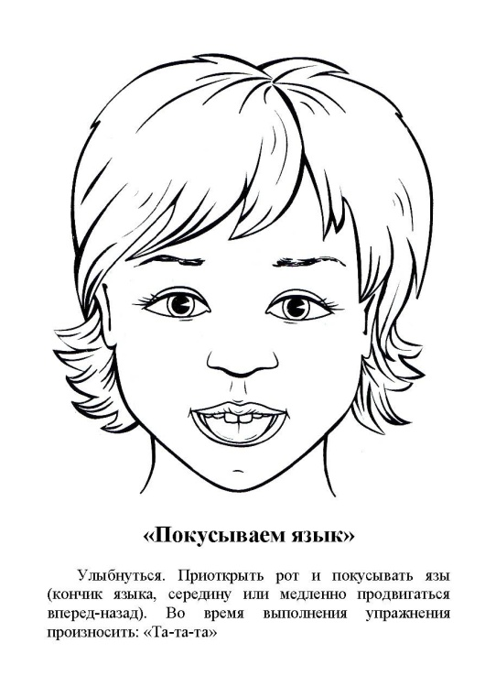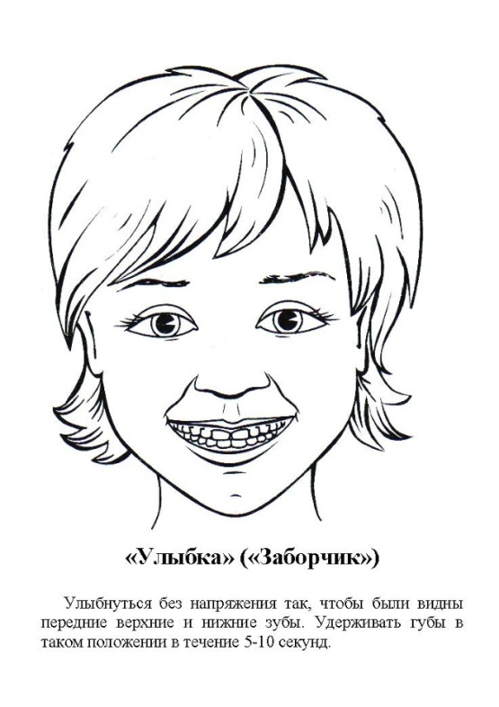

Блинчики
Цель: научить расслаблять мышцы речевого аппарата.
Техника: открыть ротик, вынуть язычок и уложить на верхнюю губу. Расслабить мышцы. Оставить на 10 секунд.

Трубочка
Цель: расслабить мышцы лица, губ.
Техника: глубоко вдыхаем, вытягиваем губы вперед, напрягая мышцы, медленно выдыхаем, можно свистеть. Расслабляем губы и повторяем упражнение опять.

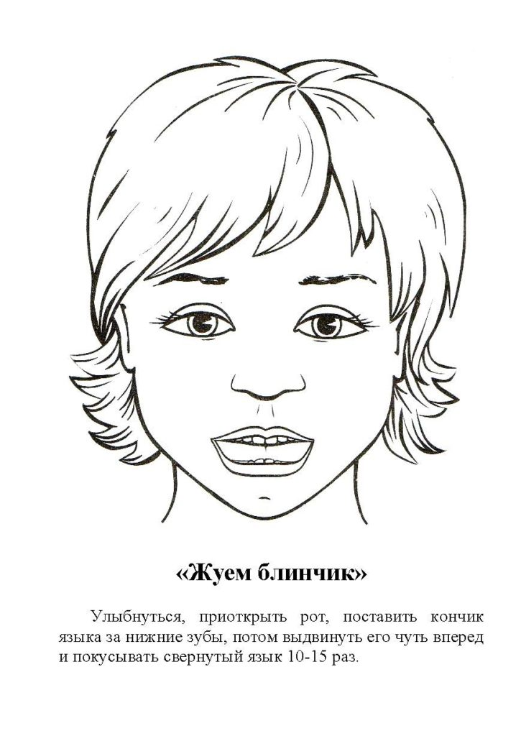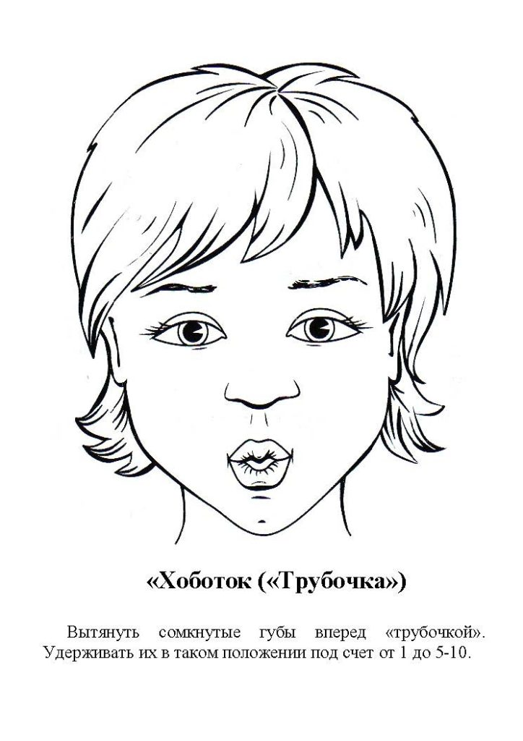

Почистим зубы
Цель: тренировать мышцы на кончике язычка, учить ребенка удерживать его за зубами и не высовывать наружу.
Техника: двигаем языком по внутренней части челюсти как зубной щеткой вверх-вниз, вправо-влево. Рот застыл в улыбке, челюсти сомкнуты. Для чистки внешнее части зубов приоткрываем челюсть на пару сантиметров, тянем кончик по всей поверхности зубов из одной стороны в другую. Язык должен быть тонким и широким. Следите за тем, чтобы кончик не скользил по поверхности резцов, а прикасался с напряжением мышц.

Маляр
Цель: тренировка подвижности языка, движения вверх.
Техника: рот открыт, язык поднимается к верхнему небу и поглаживает его кончиком от задней стенки к зубам. Губы должны быть зафиксированы в одном положении. Следите, чтобы язык не выходил наружу, не опускался вниз, мышцы напрягались. Повтор не менее 10 раз.
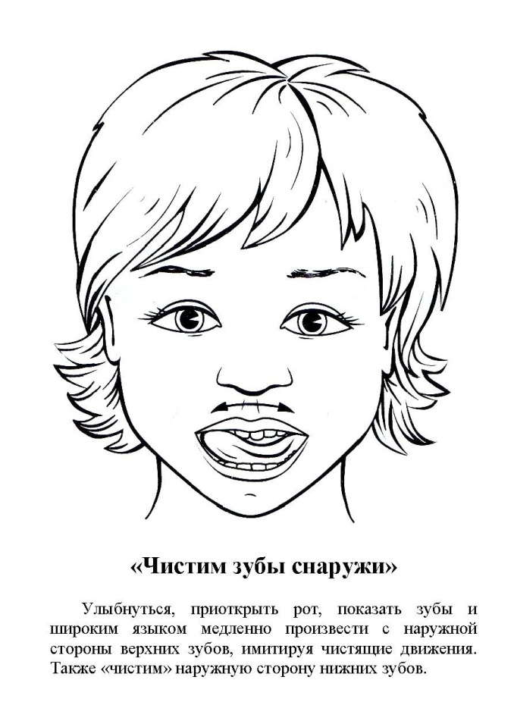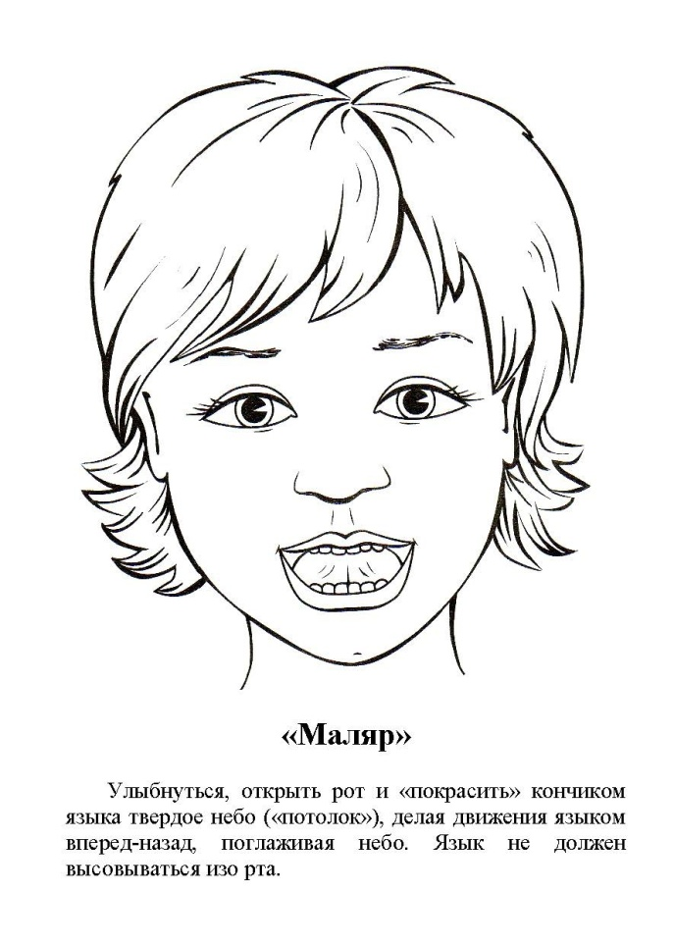

Качели
Цель: обучить язычок быстро менять положение, держать широкую и плоскую форму за зубами.
Техника: распластанный орган уложите на нижнее небо — считайте до пяти, поднимите наверх, уложите на верхнее небо, упирая в зубы — опять считайте до пяти.

Маятник
Цель: развиваем умение контролировать язычок.
Техника: рот открыт, язык совершает движения из стороны в сторону к уголкам губ как маятник.

Хомяк
Цель: расслабление мышц щек.
Техника: рот закрыт. Язык попеременно сильно упирается в каждую щеку, выдавливая стенки наружу.

Вкусное варенье
Цель: отработка движений язычком по кругу.
Техника: приоткрыть рот, вынуть тело языка и облизать верхнюю и нижнюю губу по кругу. Напрягать язычка нужно максимально, челюсть остается пассивной.

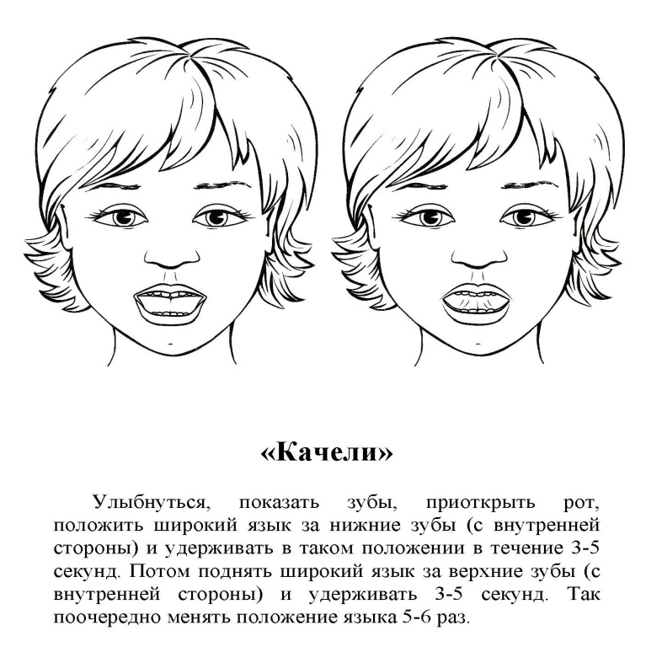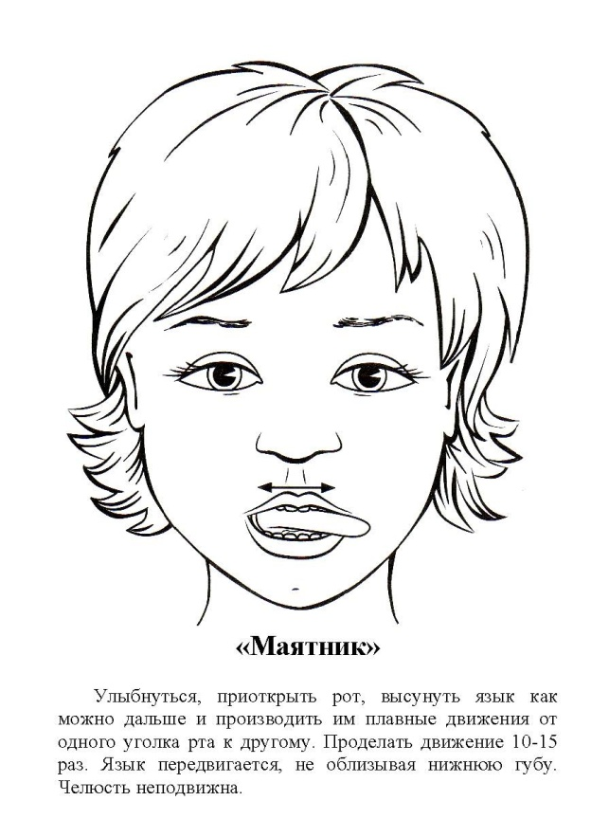

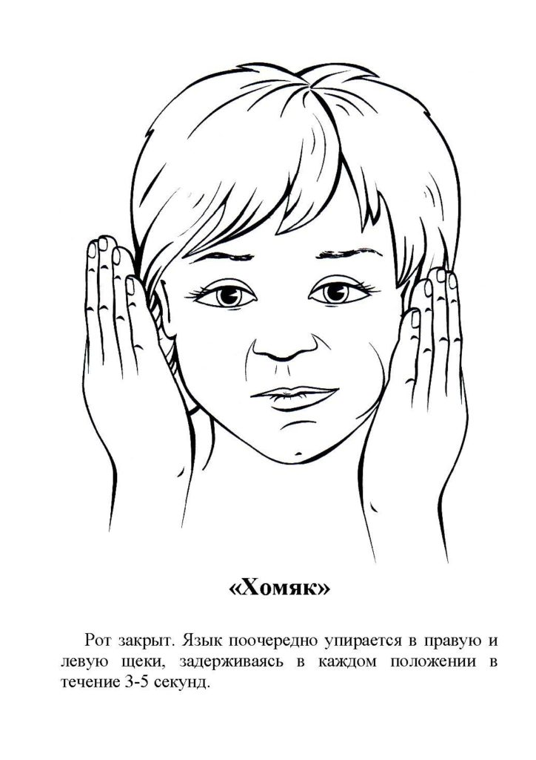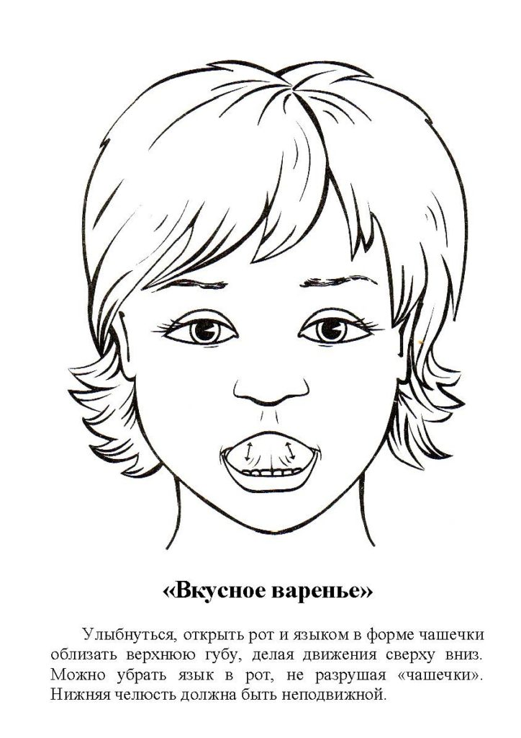

Горка
Цель: укрепить кончик, научить удерживать тело языка за зубами.
Техника: сжать челюсти, язык упереть кончиком в нижние зубы, согнув тело языка как горку. Держите 5-10 секунд.

Ветерок дует с горки
Цель: научить пропускать вдоль язычка воздушную струю.
Техника: язык в виде горки, кончик уперт в нижние зубы. Ротик приоткрыт, пропускаем воздух наружу так, чтобы струя была холодной. Губы при выдохе немного сжимаются.
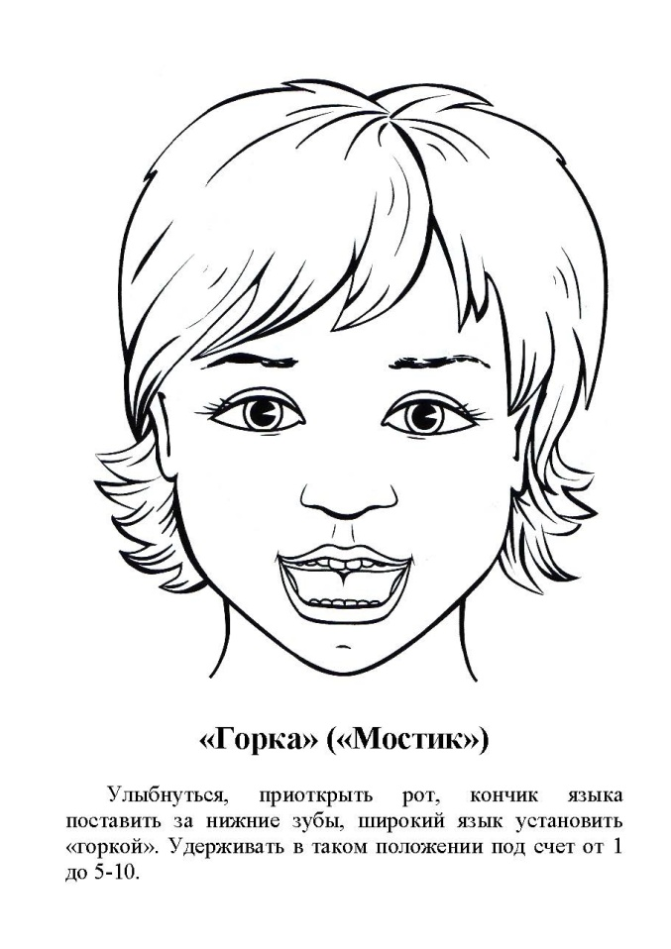 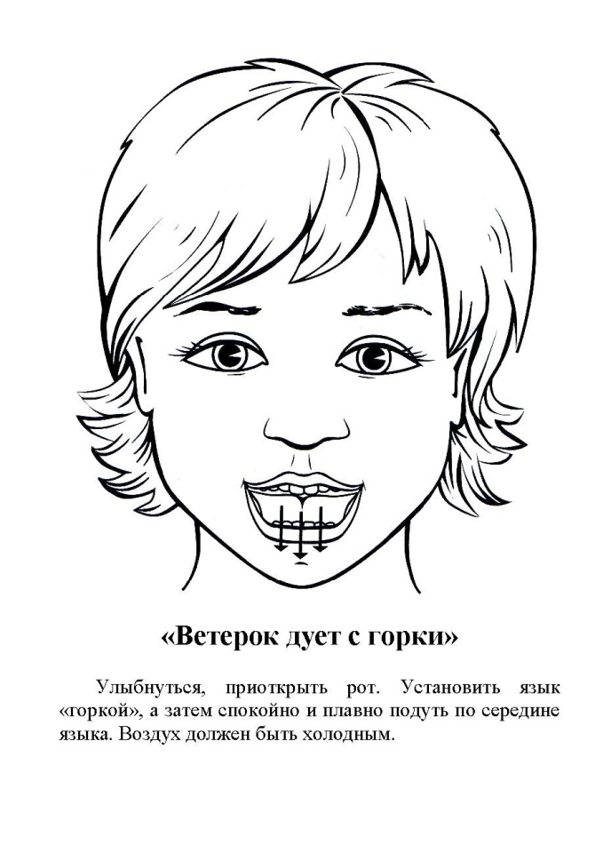
Комплекс артикуляционной гимнастики для свистящих звуков делает постановку звуков игрой. Дети с удовольствием качают язык на качелях, облизывают губки после вкусного варенья, рассказывают стишки. Урок будет гораздо эффективнее, если пользоваться картинками артикуляционной гимнастикой на звук [с] в картинках и демонстрировать, как выполнять упражнения.

Приятной и успешной игры! Ваш логопед

Подготовила:
учитель-логопед Халиулина Р.А.

